COMPTE RENDU DE TP COM 103 2020-2021
TP 1 : Propagation libre ou guidée d'une onde électromagnétique
Vous complèterez le TP en utilisant le traitement de texte et en utilisant une police bleue
Veuillez rendre un CR par binôme ou trinôme. Enregistrez votre fichier sous format Word avec un nom du style :
CR TP Propagation libre ou guidée d'une onde électromagnétique Groupe AAA_XXX_YYY_ZZZ.doc
avec AAA le numéro de groupe et XXX, YYY et ZZZ vos noms respectifs.
NB : L’utilisation de l’énoncé de TP est nécessaire, de nombreuses explications y sont reportées. Vous pourrez vous aider d’un logiciel de présentation pour compléter les graphiques afin de justifier vos réponses.
Nom : Guillaume Capitan
Groupe : 3.1
NB : J’ai commencé cet énoncé de TP à 9h15 environ car j’avais téléchargé le mauvais énoncé. Je le rendrai donc vers 12h30. Mes excuses !
1ère partie : Etude de la propagation d'une onde électromagnétique en en espace libre
1 Onde progressive
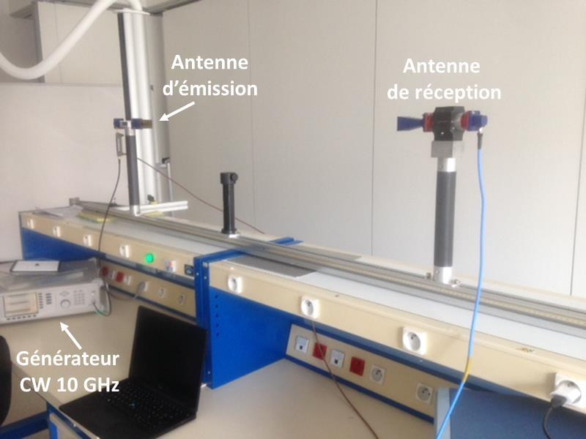
Banc de propagation en espace libre
Le générateur CW délivre un signal sinusoïdal à la fréquence de 10 GHz. L’antenne de réception est mobile sur l’axe de propagation du signal. On relève la représentation temporelle du signal sinusoïdal (f= 10 GHz) reçu pour 3 positions de l’antenne de réception.
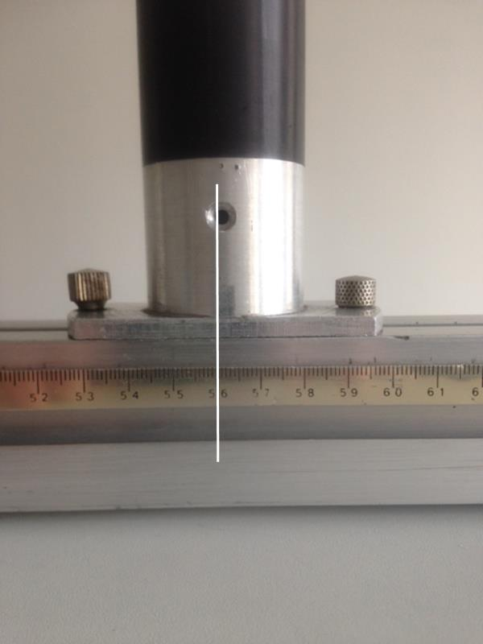 | 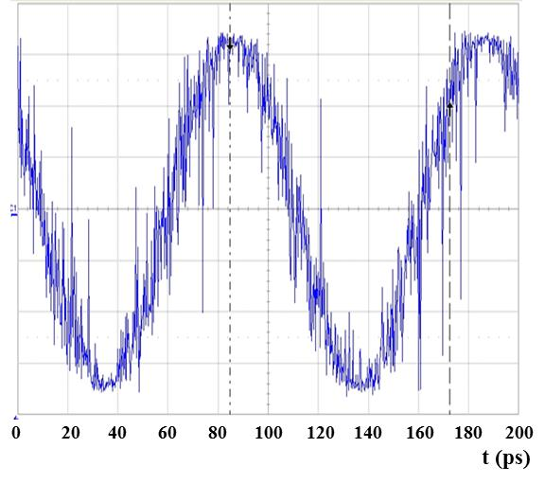
Position 1 : 56 cm | Relevé temporel du signal reçu pour la  position 1
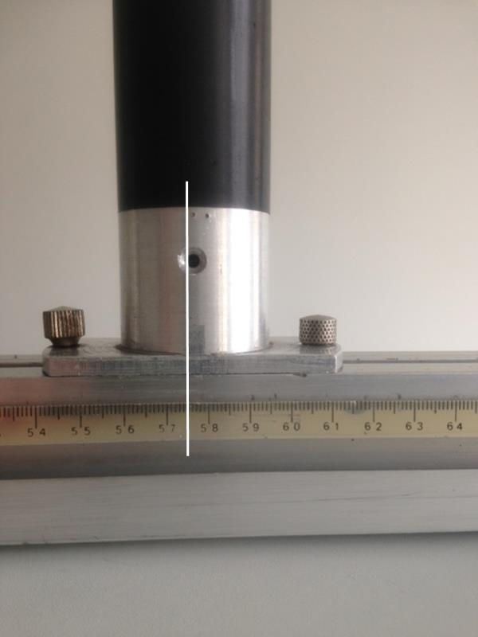 | 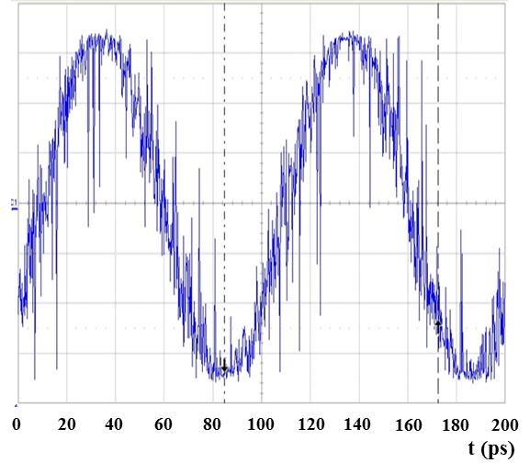
Position 2 : 57.5 cm | Relevé temporel du signal reçu pour la  position 2
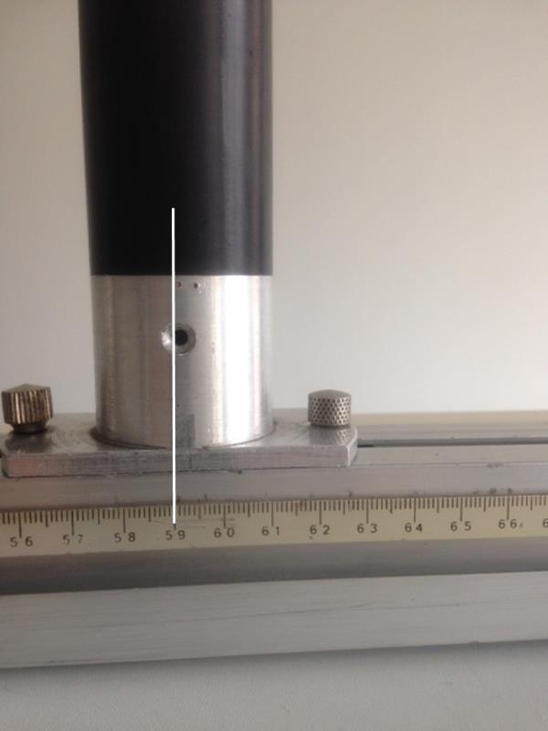 | 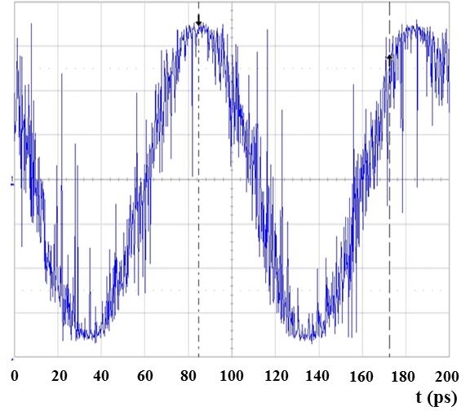
Position 3 : 59 cm | Relevé temporel du signal reçu pour la  position 3

- A partir de 2 de ces 3 mesures, déterminer la longueur d'onde λ. Déterminer la vitesse de propagation en espace libre. On constate qu’en se déplaçant de 1.5cm on atteint l’opposition de phase par rapport au départ puis se déplacer encore de 1.5cm permet de retrouver exactement la situation initiale. C’est donc qu’en se déplaçant de 3cm on se déplace exactement d’une période spatiale, i.e. que λ=3cm. De plus v=λ*f et ici f=10GHz donc v=3*10⁸m.s⁻¹. On retrouve bien c, ce qui est prévisible en assimilant l’air à du vide.

2 Onde stationnaire
On place une antenne de réception (monopole) entre l’antenne d’émission et un plan réflecteur métallique.
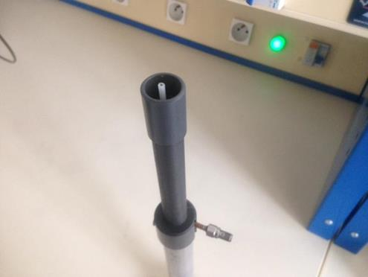 | 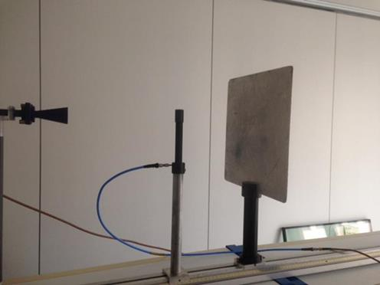
Antenne monopole de réception | Configuration du banc de mesure pour observer le phénomène d’ondes stationnaires

On relève la représentation temporelle du signal sinusoïdal (f= 10 GHz) reçu pour 3 positions de l’antenne de réception.
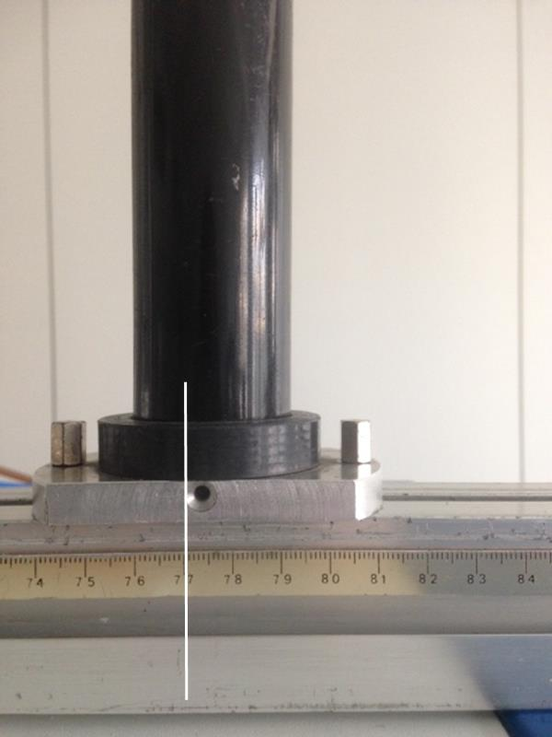 | 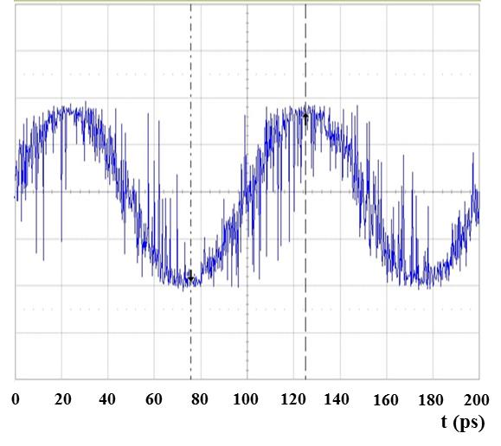
Position 1 : 77 cm | Relevé temporel du signal reçu pour la  position 1
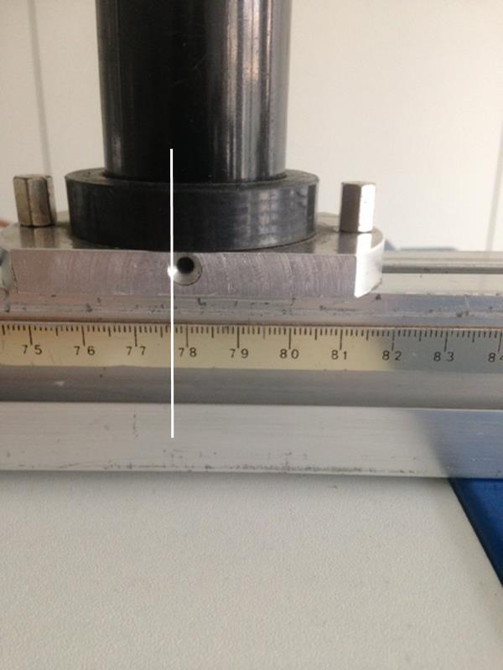 | 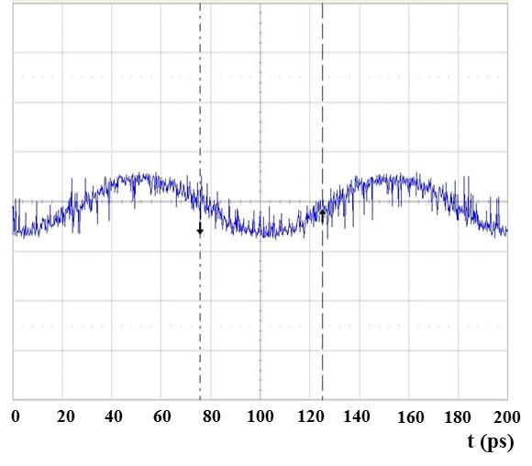
Position 2 : 77.75 cm | Relevé temporel du signal reçu pour la  position 2
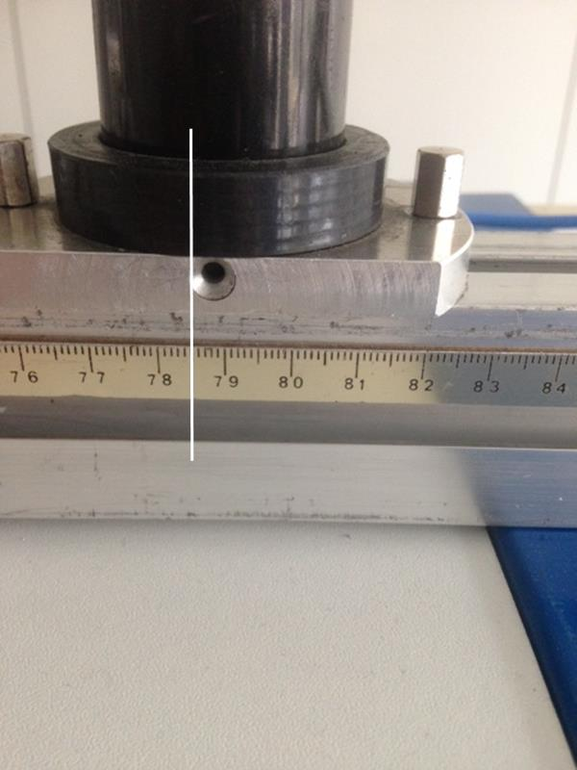 | 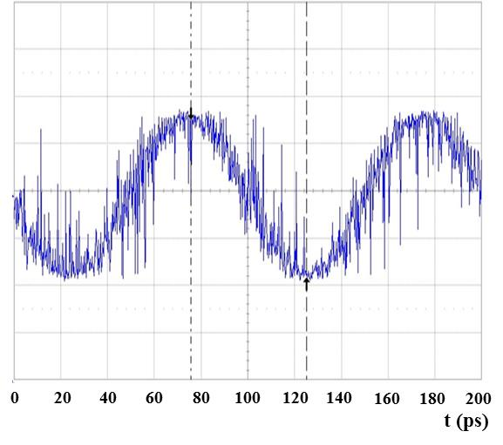
Position 3 : 78.5 cm | Relevé temporel du signal reçu pour la  position 3

- Qu'observe-t-on si l'on déplace l’antenne ? Pourquoi l’onde est stationnaire ? Mesurer la période spatiale de cette onde stationnaire. On observe une baisse puis une remontée d’amplitude tout à fait conforme à la théorie des ondes stationnaires. Lorsque l’amplitude est maximale, on est sur un ventre (onde réfléchie en phase avec l’onde incidente) et lorsque l’amplitude est minimale (0), on est sur un nœud (opposition de phase cette fois). En fait le plan réflecteur est comme un miroir (effet de peau) qui renvoie l’onde incidente sous la forme d’une onde régressive de même pulsation que l’onde incidente progressive initiale.
La longueur d’onde d’une onde stationnaire est donnée par λ_{s}= λ/2=3/2=1.5cm
Ce résultat peut aussi se trouver en utilisant les courbes ci-contre : la distance entre deux nœuds, soit aussi la distance parcourue pour retrouver un ventre est exactement λ_{s}=1.5cm ici. (entre position 1 et position 3)

3 Polarisation - Loi de Malus
On oriente la grande dimension de l’antenne cornet en émission suivant l’axe Oy (voir l’énoncé § 3 - Polarisation - Loi de Malus).
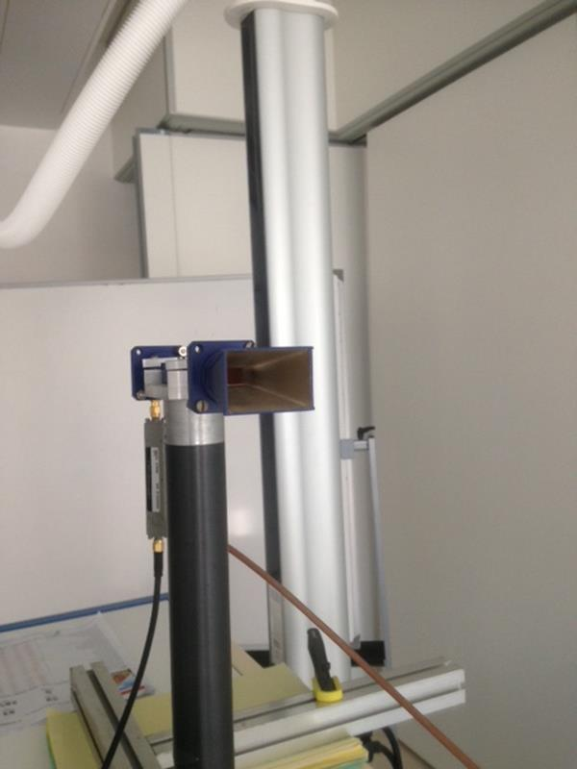

On considère 2 configurations de mesure pour l’orientation de l’antenne de réception.
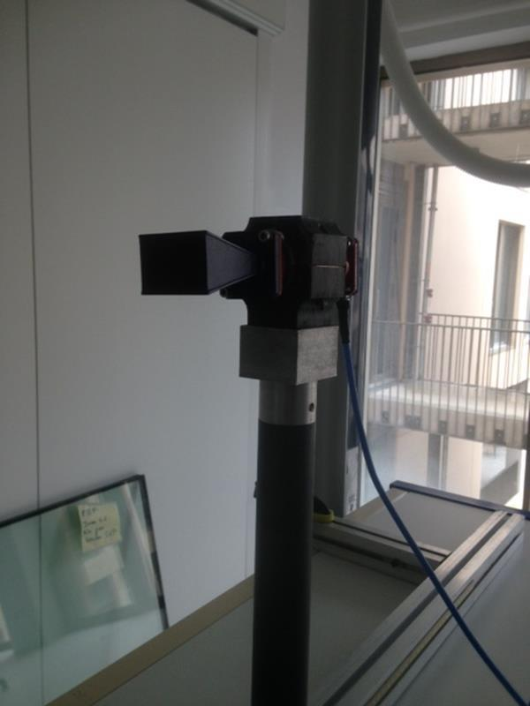 | 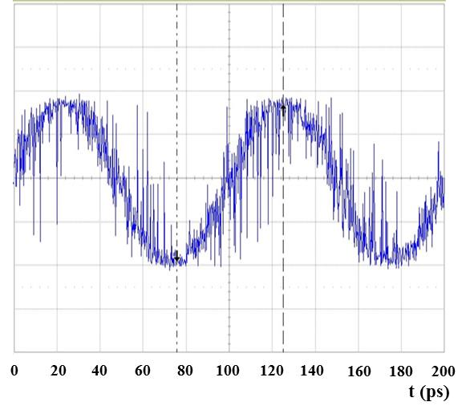
Orientation suivant l’axe Oy | Relevé temporel du signal reçu
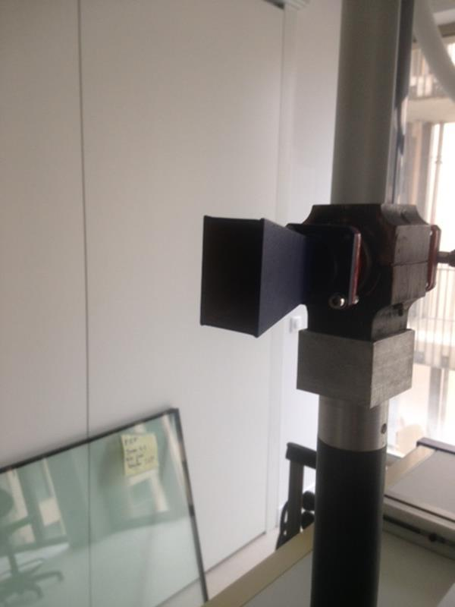 | 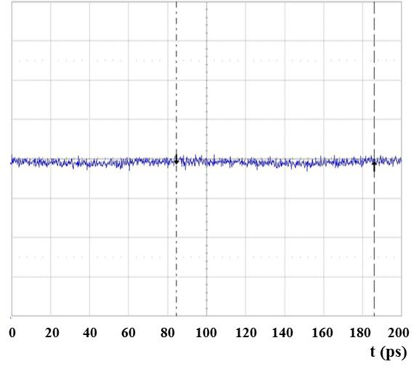
Orientation suivant l’axe Ox | Relevé temporel du signal reçu

- Que concluez-vous sur la polarisation de l’onde dans le guide ? Clairement le signal ne passe pas lorsque l’antenne est orientée suivant Ox alors que le signal est bien reçu en Oy. C’est donc que la polarisation est rectiligne suivant Oy d’après la loi de Malus. Pour rappel, cette loi donne I=Io*cos² (θ ). Donc quand l’antenne est orientée suivant Oy, c’est-à-dire θ=0°, Ι=Ιo. Lorsqu’on se met donc à θ=90°, c’est-à-dire suivant Ox, l’amplitude reçue est nulle, cos²(90°)=0.

Pour le cas de la configuration suivant l’axe Oy, on intercale une grille métallique entre l’antenne d’émission et l’antenne de réception.
- Observer et expliquer les variations d'amplitude de l’onde reçue mesurée en réception lorsque les fils sont orientés suivant l'axe Oy, puis suivant l'axe Ox On se place dans le cas du cornet orienté en Oy donc on reçoit parfaitement le signal en sortie de grille. De plus on sait que des grilles comme celles-ci ne laissent passer que la composante du champ E orthogonale à son orientation. A titre d’exemple, comme le signal est presque complètement arrêté en sortie de grille orientée en Ox, cela signifie qu’il y avait aucune composante selon Oy (sinon elle serait passée). On peut donc supposer une polarisation rectiligne selon Ox que la grille en Oy laisserait passer, ce qui est exactement le cas au vu des figures.
De manière générale au moins l’une des deux grilles va forcément laisser passer du signal puisqu’il est réparti entièrement sur les composantes Ox et Oy. S’il passe parfaitement par l’une des grilles, il ne passera pas la seconde, et inversement. D’où la cohérence des résultats.
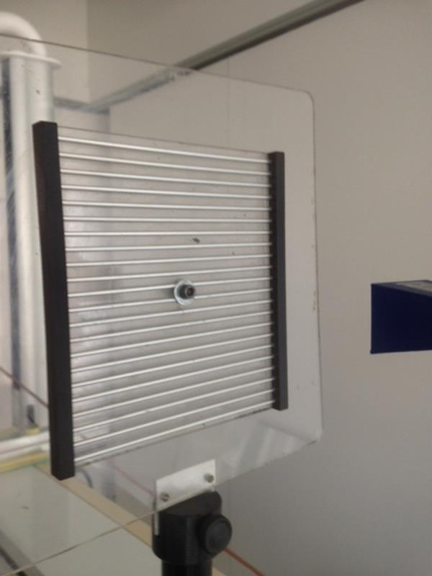
Orientation de la grille suivant l’axe Oy | Relevé temporel du signal reçu
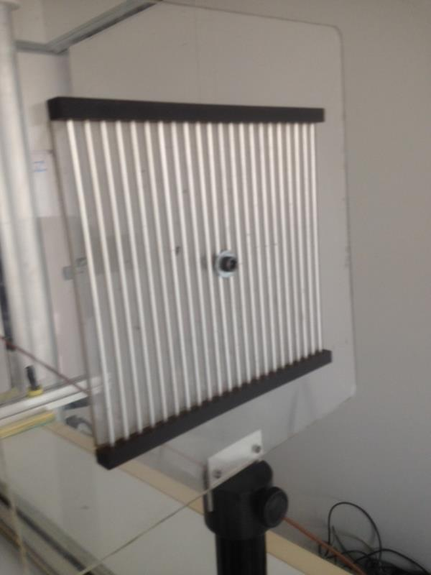 | 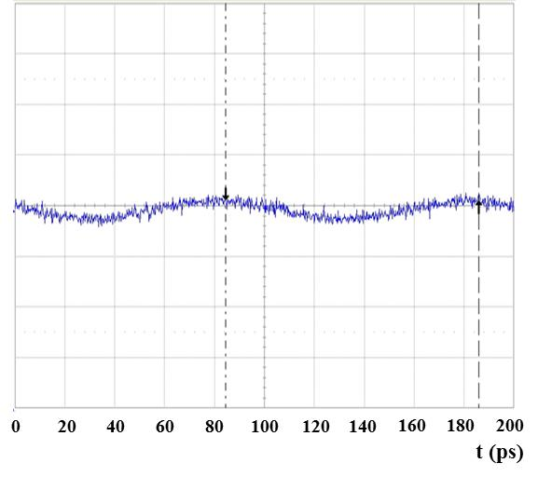
Orientation de la grille suivant l’axe Ox | Relevé temporel du signal reçu

- En déduire la polarisation de 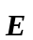 dans le guide et dans l'air. En combinant les résultats précédents, la polarisation est en Ox dans le guide (grille) puis en Oy dans l’air (antenne Cornet)

4 Effet d'un diélectrique
Pour le cas de la position 1, on intercale une lame diélectrique (épaisseur d = 2 cm) entre l’antenne d’émission et de réception. Il y a donc propagation dans l’air et dans le diélectrique.
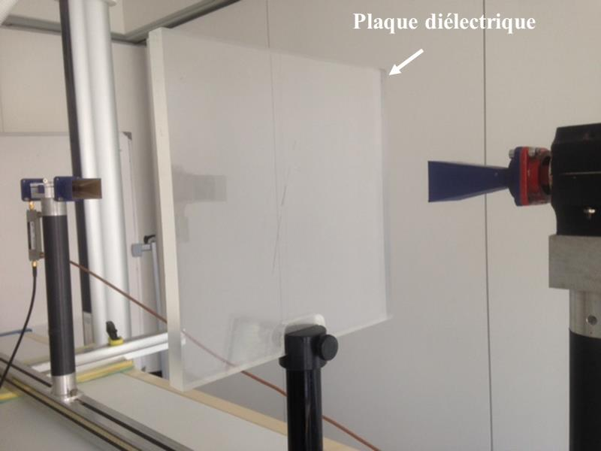

Voici les représentations temporelles du signal observé en réception avec et sans la lame diélectrique
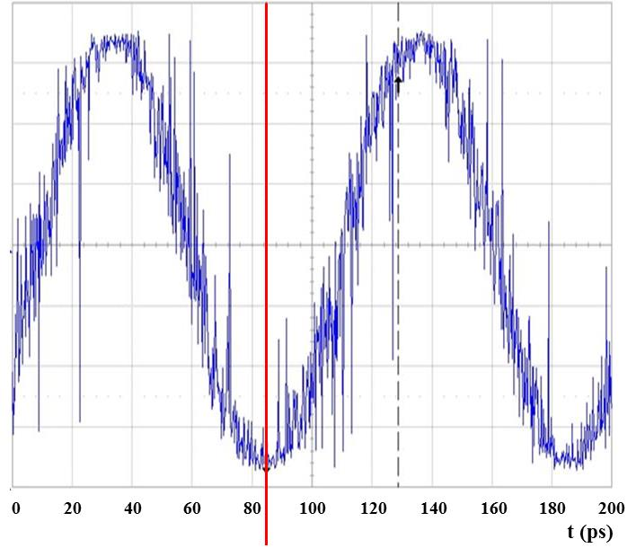
Relevé temporel sans présence de la lame diélectrique

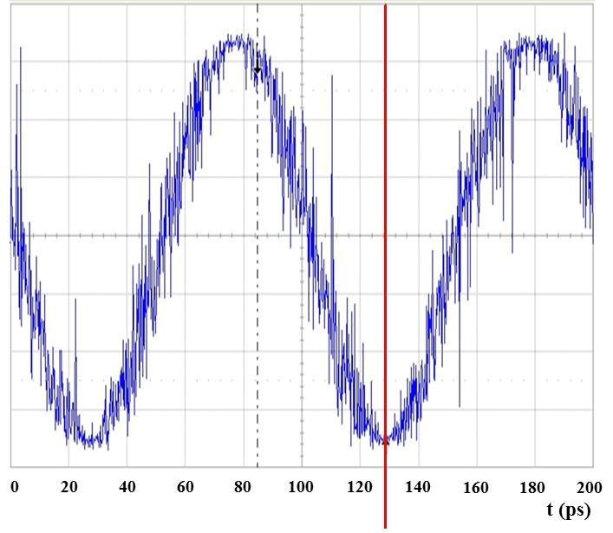
Relevé temporel avec présence de la lame diélectrique
NB : la ligne rouge indique le temps de référence à prendre en compte pour les 2 mesures

- A partir des références temporelles et de la relation donnée dans le § 4-Effet d'un diélectrique (p.11) de l’énoncé du TP, mesurer le déphasage introduit par la lame diélectrique et en déduire sa valeur de permittivité ε_{r}
- Le diélectrique introduit un retard de 128-84=44ps.
- On lit T=100ps sur le graphe
- On en déduit le déphasage : ΔΦ=ωΔT=2πΔT/T=2*3.14*44*10⁻¹²/10⁻¹⁰=2.76
- L’épaisseur est d=2cm et la longueur d’onde est λ=3cm de qui donne, d’après l’énoncé, ε_{r}=…=9.2F.m⁻¹

2ème partie : Propagation dans des lignes coaxiales et microruban. Mesure des ondes réfléchies par réflectométrie temporelle.
1. Mesure d'une ligne coaxiale
1-a On connecte une ligne coaxiale de longueur 1 m aux bornes du générateur, l’autre extrémité de la ligne étant connectée à une charge 50 Ω.
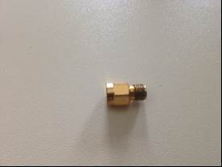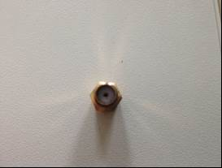
Charge 50 Ω

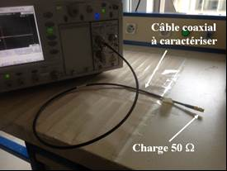
Câble coaxial à caractériser fermé par une charge 50 Ω
On relève le chronogramme suivant :
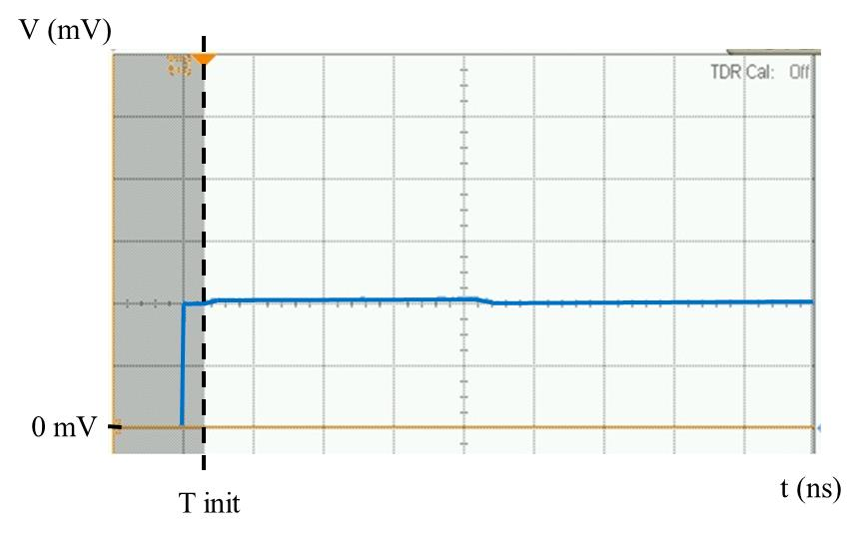
Fig 1 : Chronogramme du relevé de tension V à l’entrée du câble coaxial à caractériser fermé par une charge 50 Ω
Sur la Fig.1, V (mV) représente la superposition des tensions incidente V_{i} et réfléchie V_{r} au niveau de l’entrée du câble coaxial à caractériser. T init est l’origine temporelle correspondant à l’entrée du signal dans le câble coaxial à caractériser.

- Expliquer les phénomènes de propagation observés le long du câble et expliquer pourquoi l'impédance caractéristique du câble est égale à 50 Ω.
- Pour ce qui est de la propagation, on voit que la tension monte à l’allumage puis reste toujours haute. Il n’y a pas de réflexion et l’onde « avance » normalement dans le câble, puis elle n’est pas réfléchie puisqu’il n’y a aucune compensation de signal (sauf au centre où on voit qu’il y a toujours une légère réflexion et que malgré la théorie de « charge parfaitement adaptée », il y a une légère chute de tension au moment du retour à l’entrée du câble.
- On remarque qu’il n’y a pas de réflexion de l’onde incidente (fournie par le générateur), c’est donc que le réflecteur est adapté au câble i.e. qu’ils ont la même impédance, soit que le câble a une impédance caractéristique de 50 Ohms.

1-b On place à l'extrémité du guide les charges suivantes et on relève les chronogrammes associés:
+ impédance de charge du câble : court-circuit
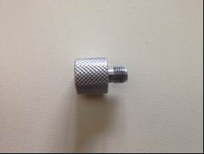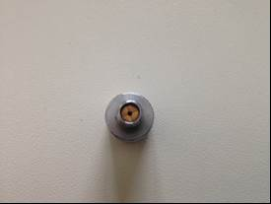
Court-circuit
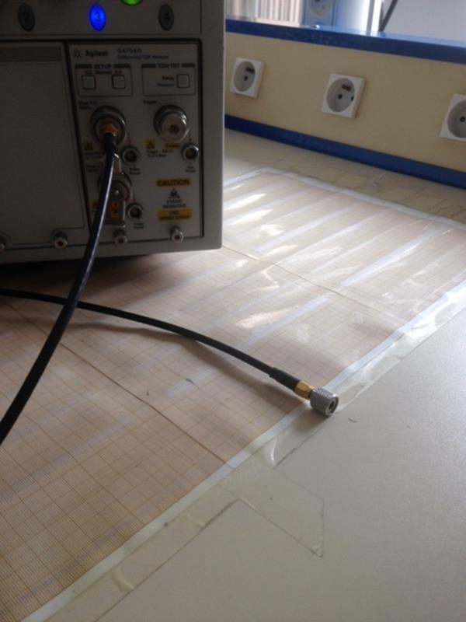
Câble coaxial à caractériser fermé par un court-circuit
On relève le chronogramme suivant :
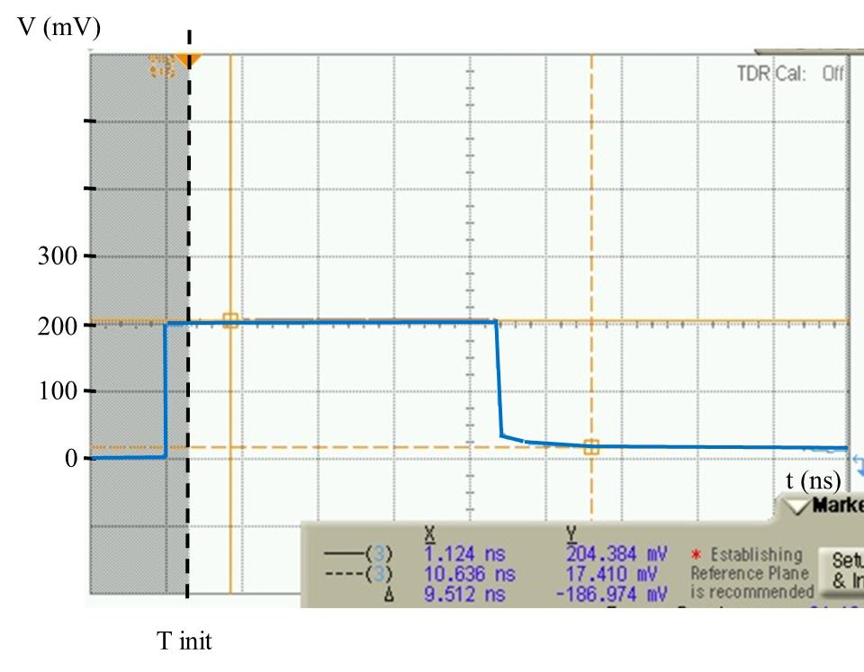
Fig 2 : Chronogramme du relevé de tension V à l’entrée du câble coaxial à caractériser fermé par un court-circuit
Sur la Fig.2, 2 marqueurs (1 en trait plein, le second en pointillés) sont placés permettant de faciliter les relevés. Ici ils permettent d’indiquer les tensions (axe Y) relevées en fonction du temps de propagation dans la ligne. Ces valeurs de tension seront nécessaires pour calculer le facteur de réflexion. Les temps de propagation (axe des X) serviront au calcul de la permittivité relative du diélectrique de la ligne.
- Expliquer les phénomènes de propagation observés le long de la ligne. Mesurer les tensions incidente et V_{i} et réfléchie V_{r} puis donner le facteur de réflexion Γ. Comparer avec les valeurs théoriques.
- Cette fois on voit clairement qu’il y a réflexion puisque la tension chute brutalement au milieu, cela correspond au moment où l’onde réfléchie et l’onde incidente s’annulent. En fait le coax est fermé par un court-circuit, ce qui est équivalent à une charge nulle en bout de câble. Théoriquement, toute l’intensité est donc réfléchie (ce qu’on voit avec la chute de tension qu’on ne voyait pas précedemment car la charge était adaptée) avec Γ=−1.
- Cependant la tension finale n’est pas tout à fait nulle. Il y a un léger reste (car la réflexion n’est pas totale, c’est idéalisé) qui vaut 17.4 mV. Graphiquement, on a Vi=204mV et donc Vr= différence = -186.6mV et donc Γ=Vr/Vi=-0.915. Théoriquement on aurait dû avoir 1 mais c’est un modèle théorique.

+ impédance de charge du câble de25  constituée de deux charges de 50  en parallèle.
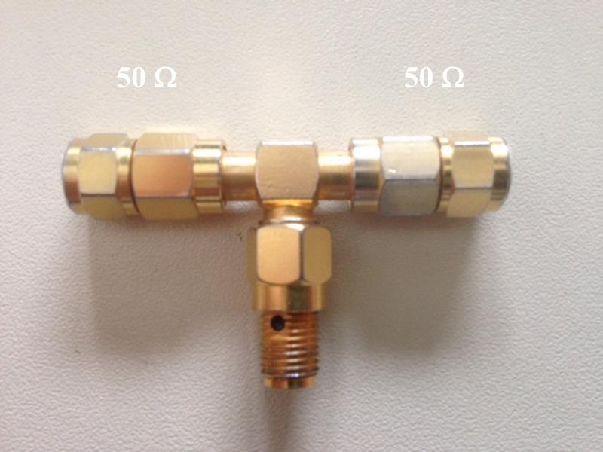  Charge 25 Ω | 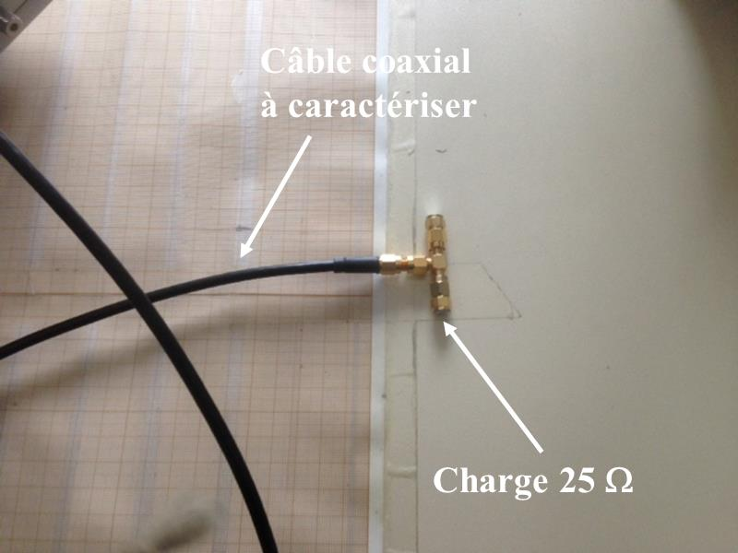  Câble coaxial à caractériser fermé par une charge de 25 Ω
On relève le chronogramme suivant :

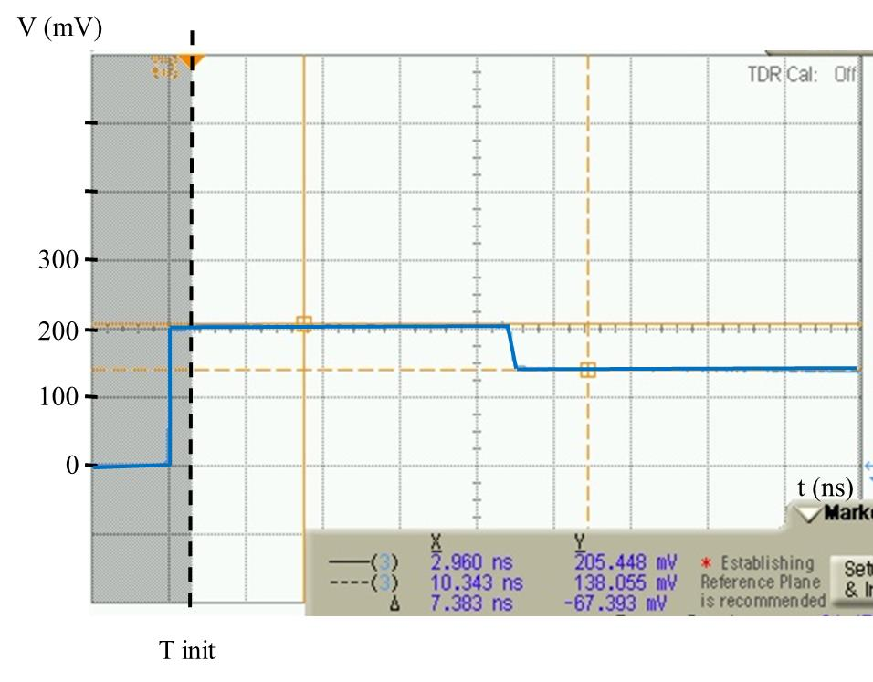
Fig 3 : Chronogramme du relevé de tension V à l’entrée du câble coaxial à caractériser fermé par une charge de 25 Ω
Sur la Fig.3, 2 marqueurs (1 en trait plein, le second en pointillés) sont placés permettant de faciliter les relevés. Ici ils permettent d’indiquer les tensions axe Y) nécessaires pour calculer le facteur de réflexion.

- Expliquer les phénomènes de propagation observés le long de la ligne. Mesurer la tension réfléchie V_{r} et donner le facteur de réflexion Γ. Comparer avec les valeurs théoriques.
La réflexion est encore moins totale cette fois, on ne descend pas du tout proche de 0 après le point d’annulation. La propagation est claire : l’onde incidente avance dans le câble puis après la réflexion l’onde réfléchie (qui a perdu beaucoup en intensité ici car elle n’est pas adaptée) vient annuler une partie de l’onde incidente. Vi=205mV et Vr=-67mV en mesurant que l’écart à 0 est de 138mV. D’où Γ=Vr/Vi=-0.33. En théorie on devrait avoir -1/3 ce qui correspond à notre résultat.

1-c Calcul de la permittivité du câble.
On utilise le chronogramme sur la Fig.4 :

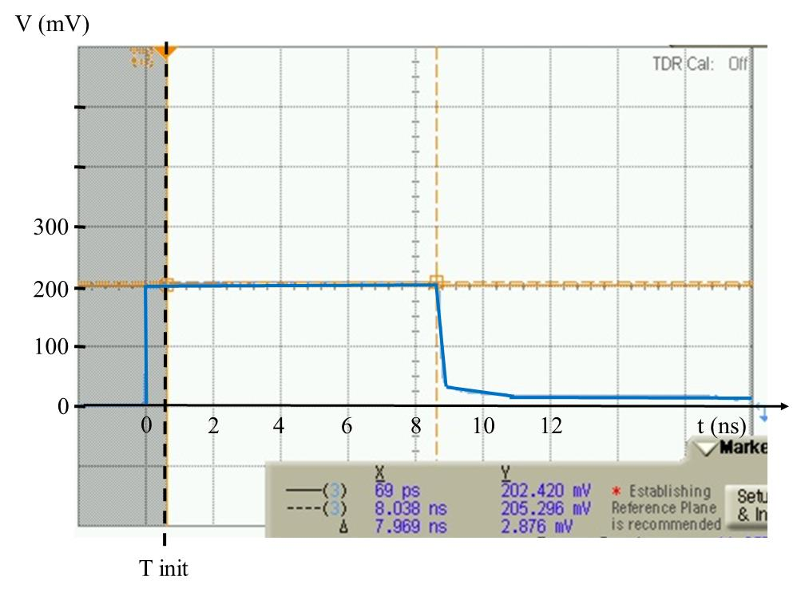
Fig 4 : Chronogramme du relevé de tension V à l’entrée du câble coaxial à caractériser fermé par un court-circuit.
Sur la Fig.4, 2 marqueurs (1 en trait plein, le second en pointillés) sont placés permettant de faciliter les relevés. Ici ils (axe X) permettent de déterminer le temps de propagation dans le câble de 1 m de long.
- Déterminer le temps de propagation T dans le câble coaxial et calculer la permittivité relative ε_{r} du milieu de propagation du câble coaxiale.
- Comme expliqué précédemment, la tension s’annule lorsque le signal réfléchi vient annuler l’onde incidente à l’entrée du câble. Le câble mesurant 1m, et le temps d’aller-retour étant 8.038 ns, on calcule facilement que V=2.5*10⁸m.s⁻¹ et comme ε_{r}=(c/v)², on en déduit que ε_{r}=1.43

2 Mesure d'une ligne micro ruban
2-a On connecte successivement chaque ligne micro ruban chargée par ces impédances à l'extrémité de la ligne coaxiale de mesure de longueur 1 m.
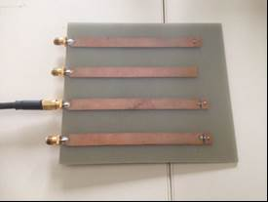  Ligne micro ruban fermée par une charge de 25 Ω | 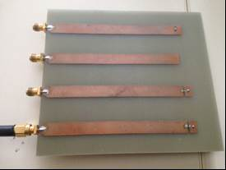  Ligne micro ruban fermée par une charge de 50 Ω
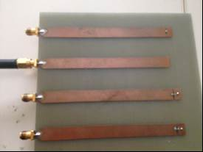  Ligne micro ruban fermée par un circuit ouvert | 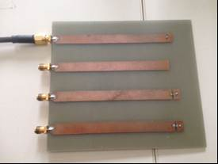  Ligne micro ruban fermée par un court-circuit

Pour les 4 configurations, on relève les chronogrammes suivants :

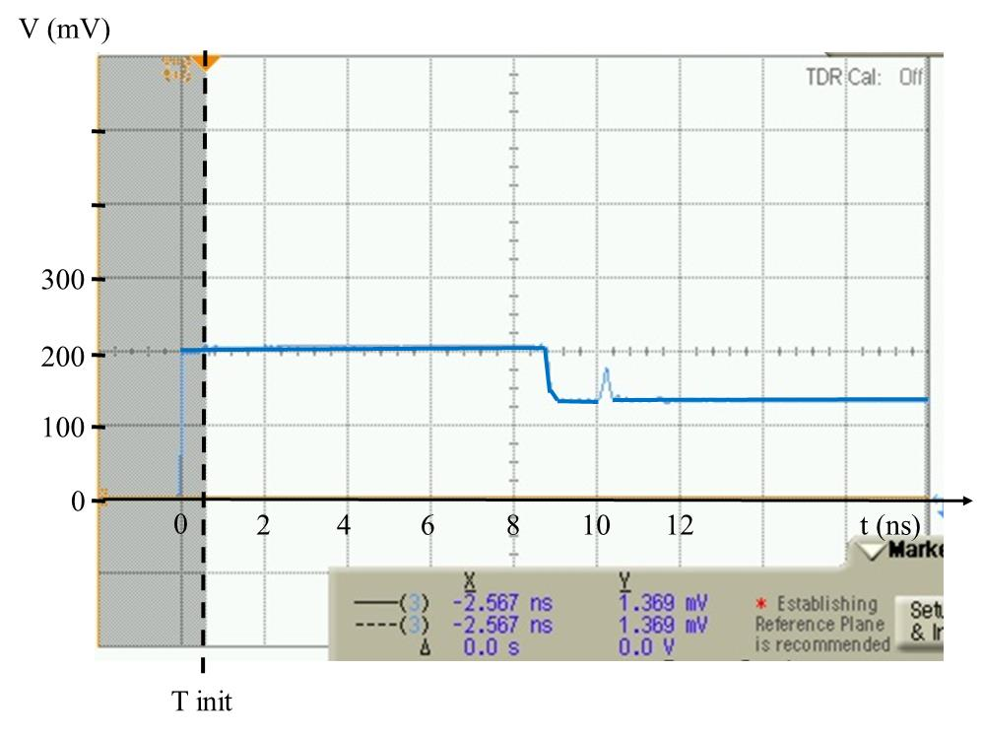  Chronogramme A :  Ligne micro ruban fermée par une charge de 25 Ω | 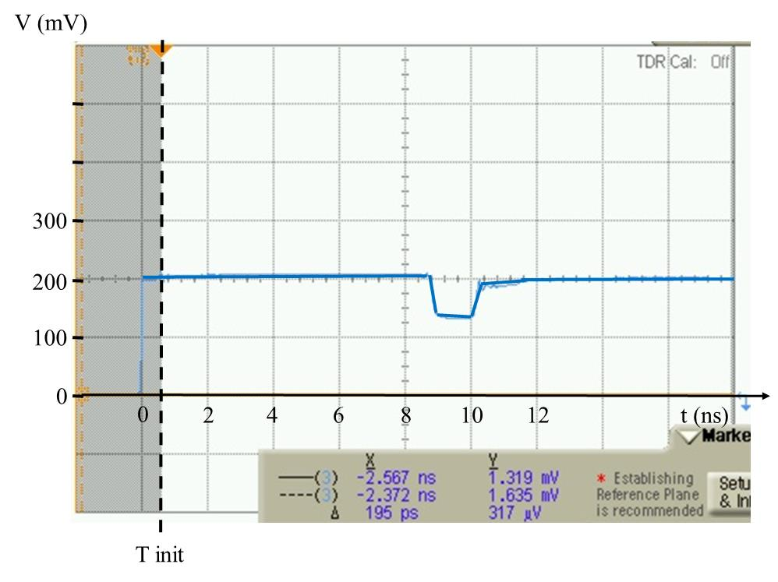  Chronogramme B :  Ligne micro ruban fermée par une charge de 50 Ω
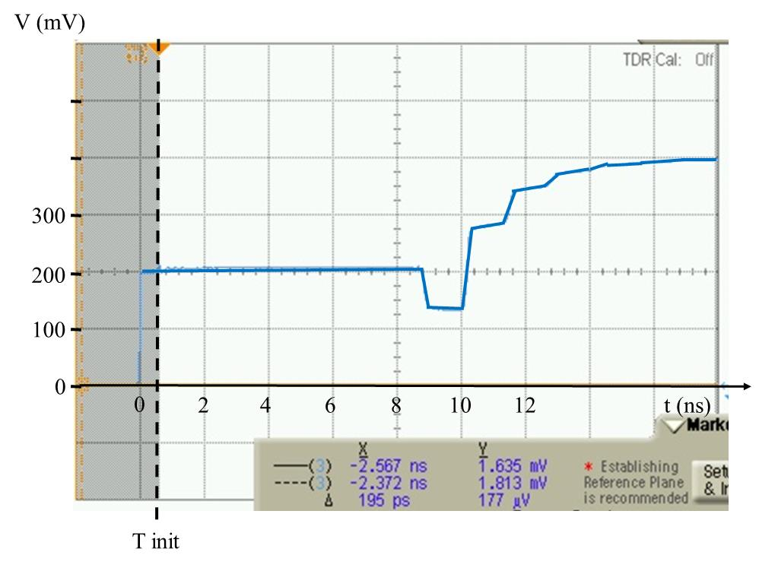  Chronogramme C :  Ligne micro ruban fermée par un circuit ouvert | 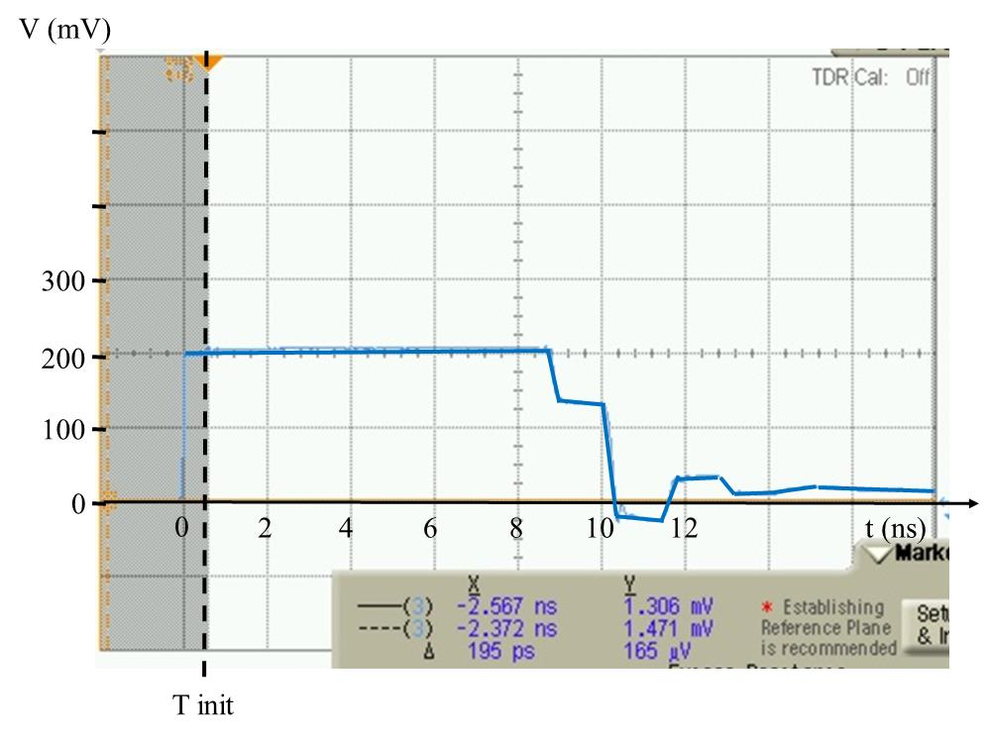  Chronogramme D :  Ligne micro ruban fermée par un court-circuit

- Commentez les chronogrammes relevés suivants sur l'écran de visualisation de l'appareil et expliquer les phénomènes de propagation observés pour chaque cas
NB : sur le chronogramme A, ne pas tenir compte du pic situé à 10.5 ns environ !
Il faut d’abord noter que le creux au centre en 9 et 10ns est répété sur tous les graphes, il ne dépend donc PAS de comment l’on ferme le ruban.
Pour le chronogramme A, si l’on ne tient pas justement de ce pic à 10.5ns, on constate qu’il y a une chute de tension au moment du retour de l’onde réfléchie à l’entrée du câble, et on constate bien que le charge en bout de ligne n’est pas adaptée (50 au lieu de 25 Ohms)
Pas d’onde réfléchie pour le chronogramme B, conformément à la charge de 50Ω adaptée
Une onde réfléchie pour le chronogramme C, exactement de + l’onde incidente. Ce qui fait qu’on atteint 2*Onde incidente en fin de chronogramme. C’est bien conforme à une ligne fermée par un circuit ouvert, qui réfléchit l’onde incidente avec un signe -, si bien qu’en faisant onde incidente – onde réfléchie on obtient onde incidente + onde incidente. La propagation se fait plus lentement à cause du circuit ouvert qui rajoute un léger retard.
Pour ce qui est du chronogramme D, on retrouve le même type de chronogramme que celui la ligne avec le court-circuit précédent. C’est-à-dire qu’on réfléchit l’onde incidente mais cette fois-ci il n’y a pas ce signe – en plus, si bien que Onde Totale = onde incidente – onde réfléchie = onde incidente – onde incidente = 0 ce qu’on voit bien sur le chronogramme qui, après avoir attendu la propagation de l’onde réfléchie, atteint bien 0mV.

- Qu’en déduisez-vous sur la valeur de l'impédance caractéristique de la ligne micro ruban ?
Le chronogramme B est celui qui correspond à la charge adaptée, donc à la charge de 50 Ohms. L’impédance caractéristique de la ligne micro ruban est donc de 50 ohms.

- Calculer la permittivité du milieu de propagation de la ligne micro ruban
(Rappel : les lignes micro ruban font 10 cm de long)
CF ci après
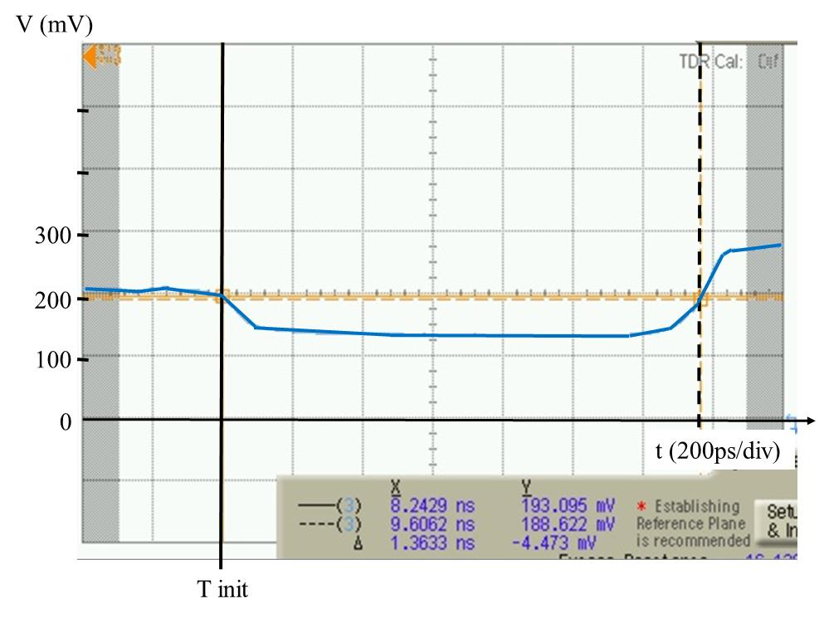
Fig 5 : Chronogramme du relevé de tension V à l’entrée de la ligne micro ruban à caractériser
Sur la Fig.5, 2 marqueurs (1 en trait plein, le second en pointillés) sont placés permettant de faciliter les relevés. Ici ils (axe X) permettent de déterminer le temps de propagation T’ dans la ligne micro ruban de 10 cm de long.
- Déterminer le temps de propagation T’ dans la ligne micro ruban et calculer la permittivité relative ε_{r} du milieu de propagation de la ligne micro ruban.
Comme précédemment, mais ici avec L=10cm, et t=1.36ns, on obtient ε = (c/v) ²=4.18 F.m⁻¹

3ème partie : Caractérisation fréquentielle de dispositifs microondes

1-a Pour les 3 dispositifs sous test (Device Under Test = DUT), on relève les facteurs de transmission directs (entrée vers sortie ou S₂₁) et inverses (sortie vers entrée ou S₁₂) en fonction de la fréquence exprimée en GHz. Un marqueur affiche la valeur à 2 GHz
- DUT1
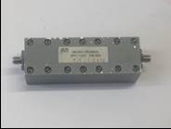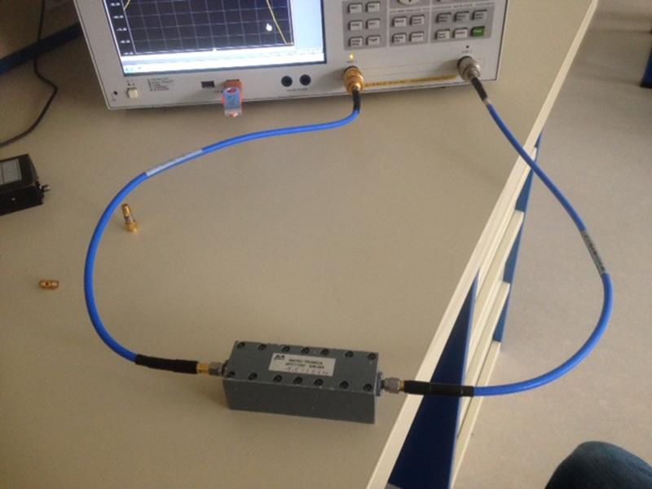
On relève les facteurs de transmissions directs et inverses suivants et exprimés en dB :
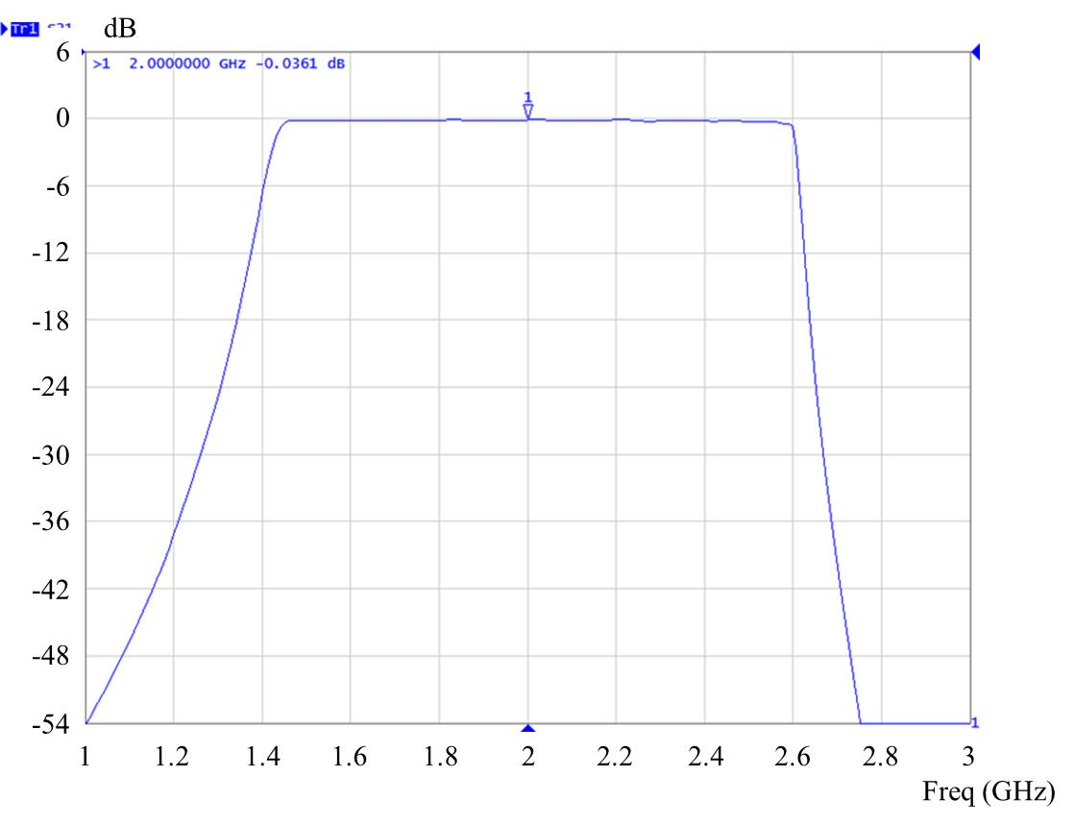
Fig 6 : Facteur de transmission direct
Fig 7: Facteur de transmission inverse

- DUT2
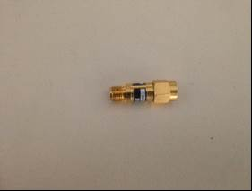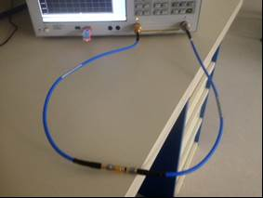

On relève les facteurs de transmissions directs et inverses suivants :
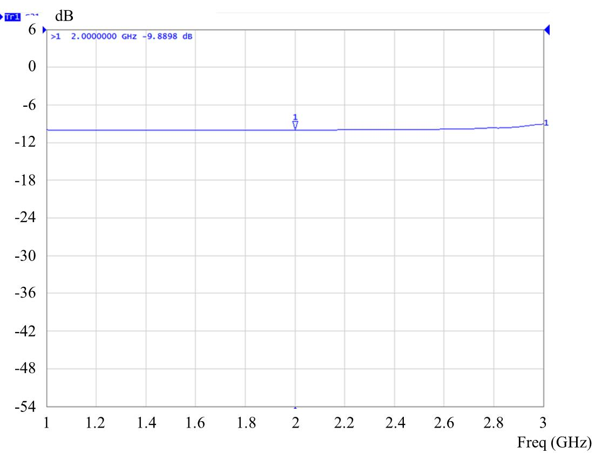
Fig 8 : Facteur de transmission direct

Fig 9 : Facteur de transmission inverse

- DUT 3
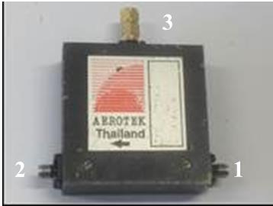
LE DUT 3 possède 3 accès, notés ici 1 2 et 3. On mesure les facteurs de transmission directe et inverse entre un couple d’accès çà chaque fois. Le troisième accès est alors fermée par une charge adaptée.
- Accès 1-2
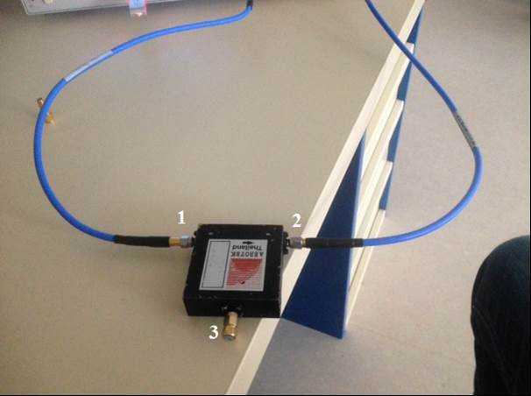

On relève les facteurs de transmission directe et inverse suivants :

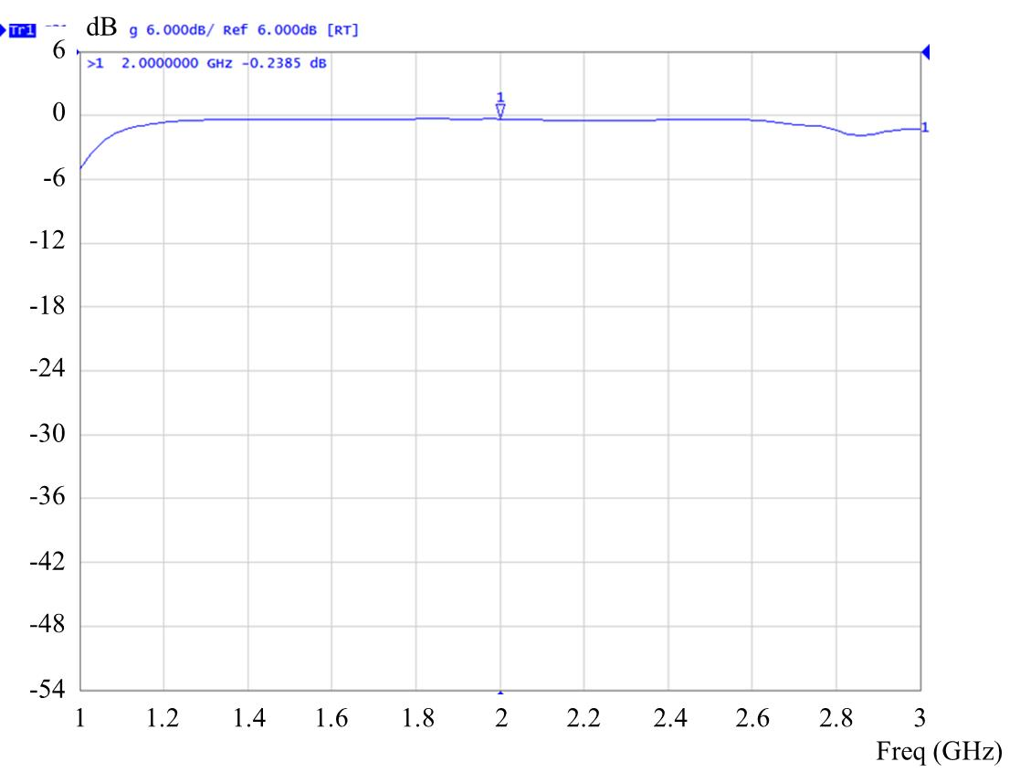
Fig 10 : Facteur de transmission directe ou transmission accès 1- 2

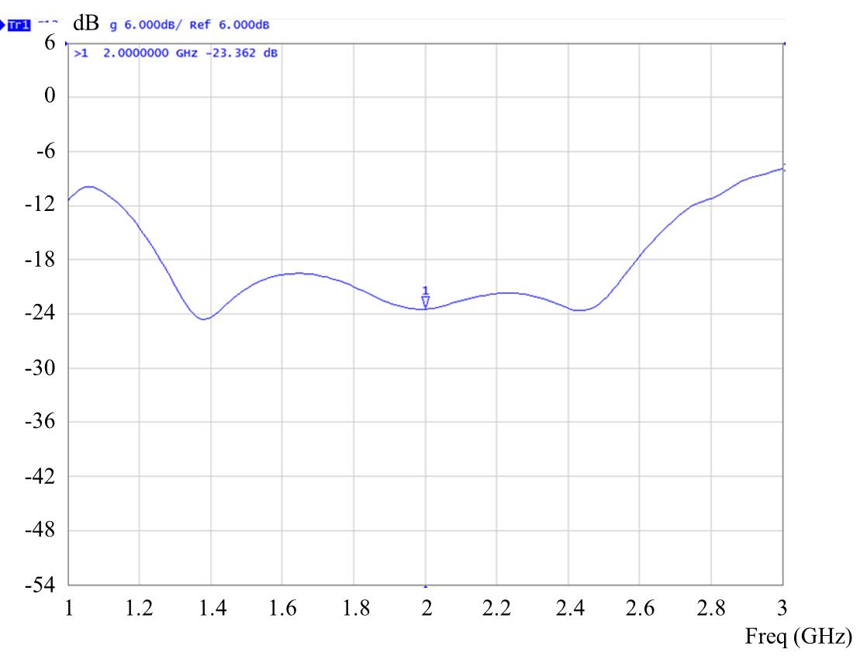
Fig 11 : Facteur de transmission inverse ou transmission accès 2-1
- Accès 2-3

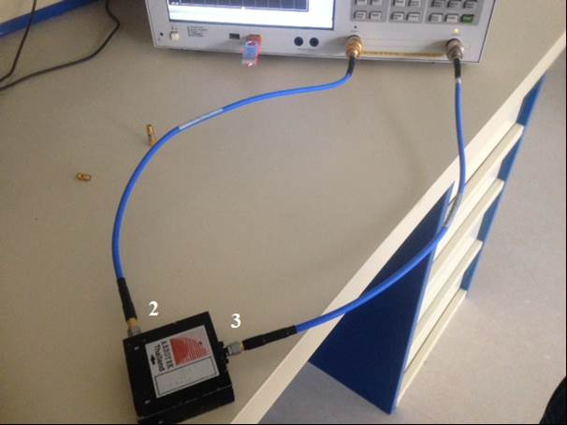

On relève les facteurs de transmission directe et inverse suivants :

Fig 12 : Facteur de transmission directe ou transmission accès 2- 3

Fig 13 : Facteur de transmission inverse ou transmission accès 3-2

- Accès 1-3

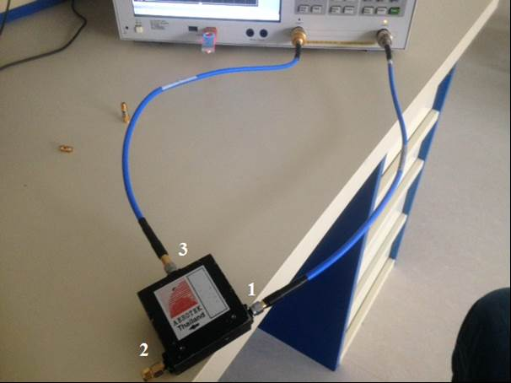

On relève les facteurs de transmission directe et inverse suivants :

Fig 14 : Facteur de transmission directe ou transmission accès 3- 1

Fig 15 : Facteur de transmission inverse ou transmission accès 1-3

- Donner le module des facteurs de transmission directe et inverse pour les 3 configurations à la fréquence de 2GHz. Donner la bande de fonctionnement ou bande passante et la valeur des pertes de transmission.
Rappel : Lorsqu’un dispositif transmet tout le signal entre les accès j et i, alors S_{ij} = 0 dB (puissance en sortie conservée par rapport à l’entrée), si S_{ij} < 0 dB, on dit qu’il y a des pertes de transmission à hauteur de la valeur de |S_{ij}[.
On a les mêmes courbes entre « direct » et « inverse » pour le DUT1. A 2GHz, on a :
10logTd = 10logTi = -0.0361 ce qui donne environ Td =Ti = 1 (0.99 arrondi)
La bande passante est (l’intervalle >-6dB) 1.4 ;2.6] GHz.
Il n’y a quasiment pas de pertes car T=1-P. On peut les arrondir à 0 mais elles sont de l’ordre de 1% en réalité.
Idem pour le DUT2, les deux courbes direct et inverse sont identiques. A 2GHz on a T=0.01 mais on peut arrondir à T=0, ce qui correspond à 99% (qu’on peut arrondir éventuellement à 100%) de pertes. La bande passante à -3 dB est de [1 ;3] GHz puisque sur toute la bande considérée on est au-delà de -3dB.
Pour le DUT3, mêmes courbes pour 1-2 2-3 et 3-1 avec 10logTd=-0.25 avec donc Td=0.95 (qu’on ne va pas arrondir cette fois) soit 5% de pertes.
Pour le DUT3, mêmes courbes pour 2-1 3-2 et 1-3 (inverses des précédents) avec 10logTi=-23.4 c’est-à-dire Ti=0.0046 soit Ti=0 et P=1 ou encore 100% de pertes.

1-b Pour les 3 dispositifs, conclure sur la réciprocité des mesures des facteurs de transmission directe et inverse. En déduire la fonction des 3 dispositifs. Pour le dernier dispositif (DUT 3), quel milieu étudié en TD permet d’obtenir ces caractéristiques ?
Pour les DUT1 et DUT2, les courbes direct et inverse sont les mêmes. De plus, d’après les bandes passantes et des pertes / gains calculés juste au-dessus, on voit que DUT1 est un passe-bande sur [1.4 ; 2.6] GHz et DUT2 est un coupe-bande sur [1 ; 3] GHz. Et ces fonctions sont donc les mêmes pour le cas incident et réfléchi.
C’est là où DUT3 est plus intéressant car il élimine les signaux réfléchis (pertes importantes en inverse) mais garde à 95% la transmission du signal incident (5% de pertes en direct). Attention donc au sens dans lequel on le branche…

Dans un radar monostatique (n’utilisant qu’une seule antenne pour l’émission du signal et la réception de l’écho du signal réfléchi par une cible), on désire séparer la voie d’émission de la voie de réception.
- Sur le schéma suivant, numéroter les accès du DUT 3 pour réaliser cette fonction
1 3
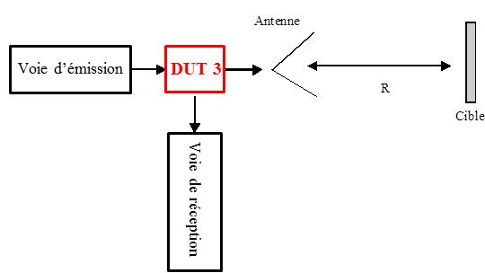1
2

